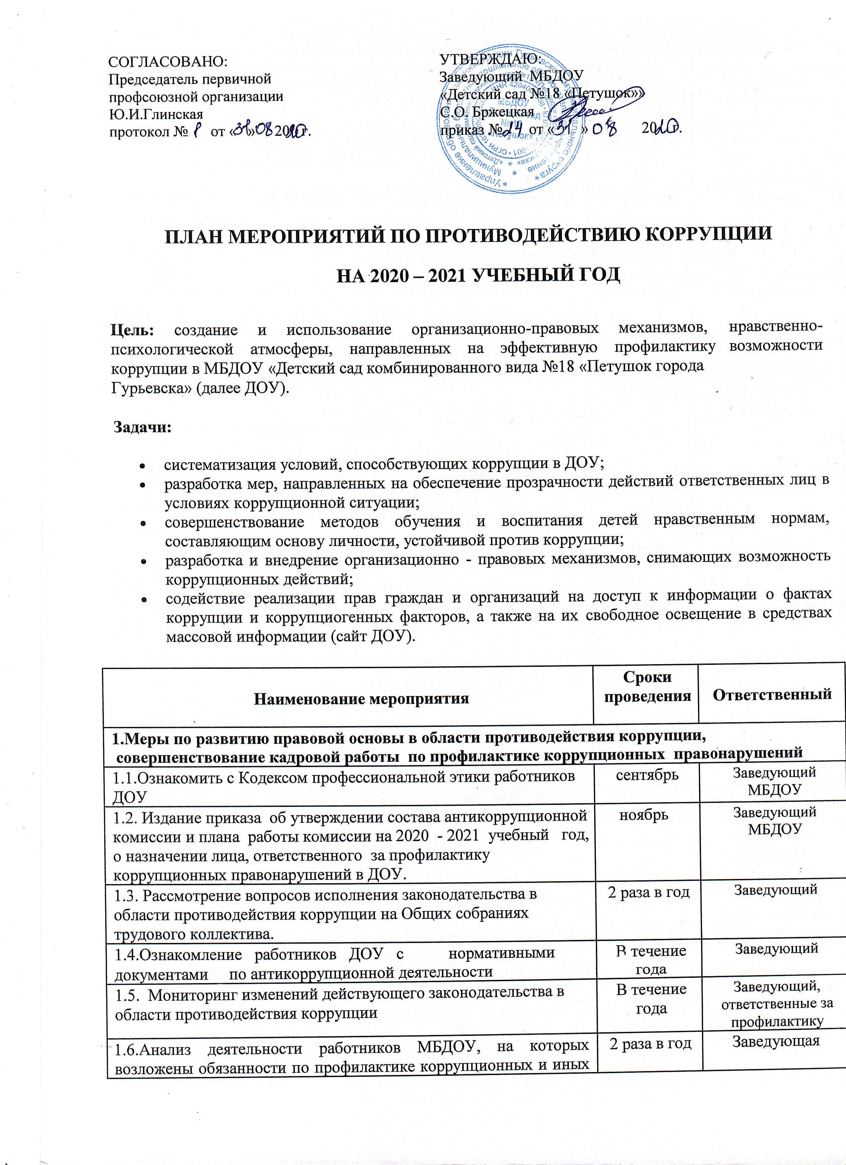
правонарушений
1.7.Отчет о реализации плана по противодействию коррупции в ДОУ | 1 раз в квартал | Заведующий, ответственные лица
1.8.Осуществление контроля за соблюдением законодательства РФ в сфере противодействия коррупции. | Постоянно | Заведующий, ответственные за профилактику
1.9.Обеспечение системы прозрачности при принятии решений по кадровым вопросам | Постоянно | Заведующий
2. Меры по совершенствованию функционирования ДОУ в целях предупреждения коррупции
2.1. Организация проверки достоверности представляемых гражданином персональных данных и иных сведений при поступлении на работу в ДОУ. | Постоянно | Заведующий
2.2. Организация и проведение инвентаризации муниципального имущества по анализу эффективности использования. | Ноябрь-декабрь | Комиссия по инвентаризации
2.3. Проведение внутреннего контроля:  - организация питания воспитанников;  - соблюдение прав всех участников образовательного процесса. | Постоянно | Заведующий, председатель ППО
2.4. Усиление контроля за недопущением фактов неправомерного взимания денежных средств с родителей (законных представителей) в ДОУ | Постоянно | Заведующий
2.5. Организация систематического контроля за выполнением законодательства о противодействии коррупции в ДОУ при организации работы по вопросам охраны труда | Постоянно | Заведующий
2.6. Размещение информации по антикоррупционной тематике на официальном сайте ДОУ и на стендах в ДОУ:  • копия лицензии на право ведения образовательной деятельности;  • свидетельство о государственной аккредитации; • режим работы;  • порядок комплектования муниципальных образовательных учреждений. | Постоянно | Заведующий
2.7. Осуществление экспертизы жалоб и обращений граждан, поступающих через системы общего пользования (почтовый, электронный адреса, телефон) на действия (бездействия) заведующего и сотрудников ДОУ с точки зрения наличия сведений о фактах коррупции и организации их проверки | По мере поступления | Заведующий, ответственные лица, члены комиссии
2.8.Проведение оценки должностных обязанностей педагогических работников, исполнение которых в наибольшей мере подвержено риску коррупционных проявлений. | В течение года | Заведующий, ответственные лица, комиссия
2.9. Проведение групповых и общих родительских собраний с целью разъяснения политики ДОУ в отношении коррупции. | 1 раз в год | Заведующий, ответственные лица, воспитатели
2.10. Проведение отчётов заведующего ДОУ перед родителями воспитанников (Родительский комитет) | 1 раз в год | Заведующий
2.11. Инструктивные совещания работников ДОУ «Коррупция и ответственность за коррупционные деяния» | В течение года | Заведующий

3. Меры по правовому просвещению и повышению антикоррупционной компетентности сотрудников, воспитанников МБДОУ и их родителей
3.1. Проведение мероприятий по гражданской и правовой сознательности «Мой выбор» с детьми и взрослыми |  |  | В течение года | Заведующий хозяйством, воспитатели групп, специалисты
3.2. Изготовление памяток для родителей «Это важно знать!» |  |  | март |  | Ответственные за профилактику
3.3. Заседание Родительского комитета по противодействию коррупции в ДОУ |  |  | Май |  | Ответственные за профилактику
3.4.Работа с педагогами: круглый стол «Формирование антикоррупционной и нравственно-правовой культуры» |  |  | Май |  | Заведующий, ответственные за  профилактику
4. Обеспечение доступа родителям (законным представителям МБДОУ, установление обратной связи |  | ) к информаци |  |  | и о деятельности
4.1. Информирование родителей (законных представителей) о правилах приема в ДОУ |  |  | Постоянно |  | Заведующий
4.2. Проведение ежегодного опроса родителей воспитанников ДОУ с целью определения степени их удовлетворенности  работой ДОУ, качеством предоставляемых образовательных услуг. |  |  | май |  | Воспитатели, завхоз
4.3. Обеспечение наличия в ДОУ уголков потребителя образовательных услуг с целью осуществления прозрачной деятельности ДОУ |  |  | Постоянно |  | Заведующий, завхоз
 | 4.4. Обеспечение функционирования сайта ДОУ в соответствии с Постановлением Правительства РФ от 10.07.2013г. №582 «Об утверждении Правил размещения на официальном сайте образовательной организации в информационно-телекоммуникационной сети «Интернет» и обновления…» для размещения на нем информации о деятельности ДОУ, правил приема воспитанников, публичного доклада заведующего, информации об осуществлении мер по противодействию коррупции. |  | Постоянно |  | Заведующий, ответственный за ведение сайта
4.5. Размещение на сайте ДОУ ежегодного публичного доклада заведующего об образовательной, медицинской и финансово-хозяйственной деятельности |  |  | август |  | Заведующий, ответственный за ведение сайта
4.6.Активизация работы по организации органов самоуправления, работа Родительского комитета, обеспечивающего общественно-государственный характер управления, обладающий комплексом управленческих полномочий |  |  | В течение года | Заведующий МБДОУ, председатель ППО ДОУ

